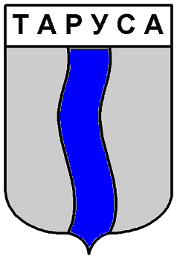
ГОРОДСКАЯ ДУМА ГОРОДСКОГО ПОСЕЛЕНИЯ «ГОРОД ТАРУСА»
третьего созыва

РЕШЕНИЕ
«27» апреля 2016 г. №23

«О внесении дополнений и изменений в
бюджет городского поселения
«Город Таруса» на 2016 год »

В соответствии с Бюджетным кодексом Российской Федерации Городская Дума городского поселения «Город Таруса»
РЕШИЛА: 1.Внести в Решение Городской Думы городского поселения «Город Таруса» №18 от 23.12.2015 года «О бюджете городского поселения «Город Таруса» на 2016 год» следующие изменения и дополнения: 1.1. Пункт 1 Решения изложить в следующей редакции: -общий объем доходов бюджета в сумме 48358169 рублей 65 копеек, в том числе безвозмездные поступления -5220421 рубль 65 копеек; -общий объем расходов бюджета в сумме 42308194 рубля 65 копеек; -объем бюджетных ассигнований муниципального дорожного фонда городского поселения «Город Таруса» в сумме 700148 рублей; -верхний предел внутреннего муниципального долга на 01.01.2017года в сумме 20730307 рублей, в том числе - верхний предел долга по муниципальным гарантиям 6890307 рублей; -предельный объем муниципального долга в сумме 43137748 рублей. - дефицит местного бюджета 6049975 рублей, 1.2.Внести в приложения № 4,5,6 изменения и дополнения согласно приложениям № № 4,5,6. 2. Настоящее Решение вступает в силу со дня его подписания. 3. Решение подлежит официальному опубликованию в общественно-политической газете «Октябрь» и размещению на официальном сайте администрации в сети «Интернет».

Глава муниципального образования городского поселения «Город Таруса» Е.В.Котова
С приложениями к данному решению можно ознакомиться в администрации городского поселения «Город Таруса» и на официальном сайте администрации в сети Интернет.

